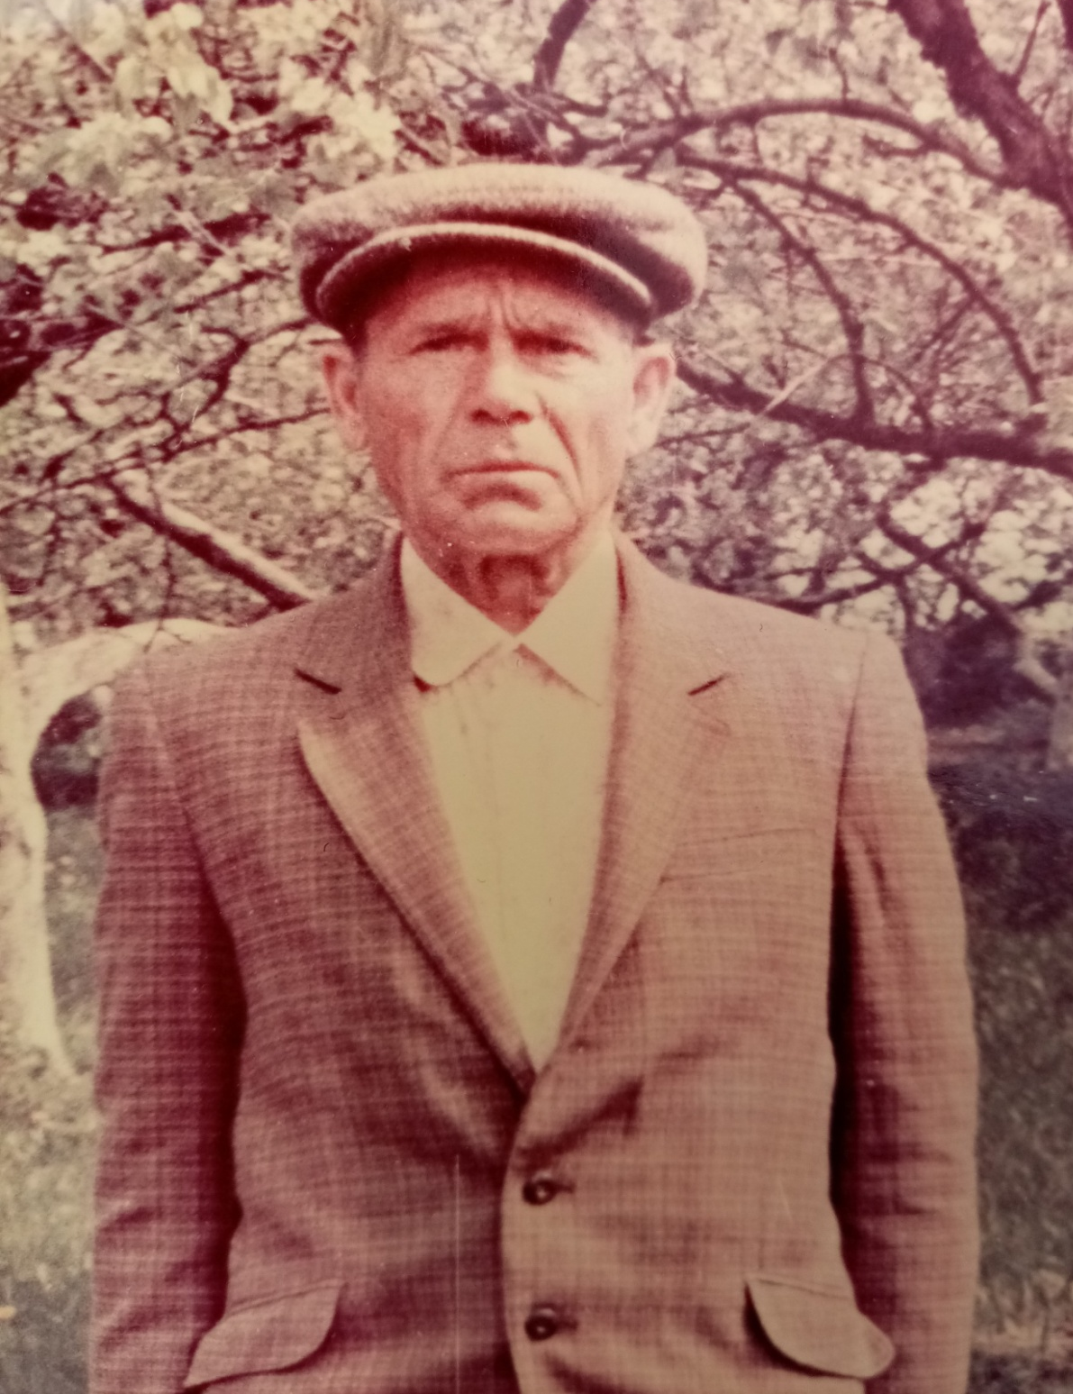
Ермоленко Николай Федорович
Родился 24 января 1924 года в с. Холодное Корочанского района. На фронт пошел добровольцем, как только ему исполнилось 18 лет. Прошел всю войну. Был ранен. Имел боевые награды. После войны вернулся в родной колхоз. Умер 5 марта 1990 года.

Родственник семьи Прониной Полины (11 класс)

